**UNIVERSIDAD ABIERTA INTERAMERICANA**

**Facultad de Tecnología Informática**

**Analista Programador**



**Trabajo Final**

**“Remisapp”**

**Docente: Cardacci, Darío**

**Alumno: Areco, Sergio**

Tabla de contenido

Objetivo del sistema 4

Alcance del sistema 4

Organigrama de la empresa 5

Personas involucradas con el sistema 5

Especificaciones de casos de uso 5

“CU-001 - Cargar Viaje” 5

Objetivo 5

Descripción 5

Disparador 5

Precondiciones 6

Post condiciones 6

“CU-002 - Administrar Flota” 6

Objetivo 6

Descripción 6

Disparador 6

Precondiciones 6

Post condiciones 6

“CU-003 - Administrar Choferes” 7

Objetivo 7

Descripción 7

Disparador 7

Precondiciones 7

Post condiciones 7

“CU-004 - Administrar Socio” 7

Objetivo 7

Descripción 7

Disparador 8

Precondiciones 8

Post condiciones 8

“CU-005 – Cancelar Viaje” 8

Objetivo 8

Descripción 8

Disparador 8

Precondiciones 8

Post condiciones 9

“CU-006 – Registrar Salida del Vehículo” 9

Objetivo 9

Descripción 9

Disparador 9

Precondiciones 9

Post condiciones 9

“CU-007 - Registrar Regreso del Vehículo” 9

Objetivo 9

Descripción 9

Disparador 10

Precondiciones 10

Post condiciones 10

“CU-008 – Generar Reportes” 10

Objetivo 10

Descripción 10

Disparador 10

Precondiciones 10

Post condiciones 10

“CU-009 – Administrar Promociones” 10

Objetivo 10

Descripción 10

Disparador 11

Precondiciones 11

Post condiciones 11

“CU-010 – Administrar Comisiones” 11

Objetivo 11

Descripción 11

Disparador 11

Precondiciones 11

Post condiciones 11

“CU-011 – Verificar Disponibilidad” 11

Objetivo 11

Descripción 11

Disparador 11

Precondiciones 11

Post condiciones 12

“CU-012 – Verificar estado VTV” 12

Objetivo 12

Descripción 12

Disparador 12

Precondiciones 12

Post condiciones 12

“CU-013 – Imprimir reportes” 12

Objetivo 12

Descripción 12

Disparador 12

Precondiciones 12

Post condiciones 12

Diagrama de Casos de Usos (UML) 13

Diagrama de Clases (UML) 14

DER (Diagrama Entidad Relación) 14

ANEXOS 14

# Objetivo del sistema

Remisapp es una solución informática que resuelve varios de los problemas más comunes de las pequeñas remiserías de barrio. Está abocado principalmente en el registro de viajes, gestión de disponibilidad de unidades para realizarlos y aplicación de descuentos para socios de la agencia. Para poder lograrlo, la herrimienta permite el ingreso de vehiculos, choferes y socios.

El registro de viajes permite a la agencia tener identificado a sus viajeros más frecuentes, brindadole la posibilidad de aplicar diferentes promociones para estos.

# Alcance del sistema

En relación a las acciones que se van a poder realizar desde la aplicación se definen las siguientes:

**Gestionar viajes:** Indica el origen y destino de cada viaje, con ayuda de la API Maps de Google. También verificará la disponibilidad de algún vehiculo para realizar el viaje. La idea es asignar un chofer y un auto para el viaje. En caso de no contar con un vehículo para realizar el viaje, se podrá reservar un lugar para un próximo viaje.

Como parte de los requisitos para asignar un viaje, el sistema verificará que el vehículo cuente con la VTV aprobada y vigente, y también que el chofer cuente con el registro de conducir vigente. Con esto, la agencia brindará una mejor calidad de servicio.

**Gestionar partida/llegada de los vehículos de la agencia:** Se debe informar al sistema la partida y llegada del vehículo a la agencia. En el momento del arribo a la agencia, el chofer puede indicar si tuvo algun incoveniente durante el viaje, quedando registro, y pudiendo quitar benficios, en caso que sean socios.

**Gestionar promociones:** En función a lo que determine la gerencia, si existe una promoción para un viaje específico, la aplicación deberá aplicar la promoción automaticamente.

**Gestionar comisiones:** Permite asignar qué comisión tiene que cobrar la agencia por cada chofer.

**Generar reportes:** La aplicación permitirá generar reportes que servirán para la toma de las desiciones del dueño/gerencia.

La aplicación contará con la interfaz para la carga de **clientes**, **vehículos** y **choferes.**

Como parte del alcance del sistema cabe aclarar las **funcionalidades que el sistema no cubre**, descriptas a continucación.

**Facturación:** Si bien se registran los costos de los viajes, las comisiones y demás, la generación de la factura y la interfaz con el ente recaudador correspondiente, quedan fuera del alcance.

# Organigrama de la empresa

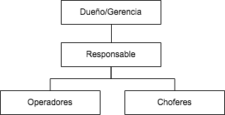

# Personas involucradas con el sistema

Del organigrama, del punto anterior, tendrán interacción con el sistema: el dueño/gerente, el responsable y el operador.

Teniendo en cuenta esto, podemos definir al dominio del sistema:

**Operador:** Personal encargado de atender las solicitudes de los clientes.

**Responsable:** Tiene acceso a reportes de la aplicación. Puede administrar promociones y comisiones.

Tanto el dueño/gerente como el responsable, pueden usar el rol “Responsable” del sistema. Mientras que el operador, usará el rol “Operador” del sistema.

# Especificaciones de casos de uso

# “CU-001 - Cargar Viaje”

## Objetivo

* Gestionar un nuevo viaje cuando un cliente lo solicite.
* Comprometer al vehículo/chofer como no dispoible durante el viaje.

## Descripción

Cuando un cliente, que puede ser o no socio de la agencia, se comunique con el operador (telefónica o personalmente en la agencia), este le solicitará los datos necesarios para ingresar un nuevo viaje. El viaje puede ser inmediato, se verifica disponibilidad en ese momento. O puede tratarse de un viaje programado, se verifica disponibilidad (supuesta) en el momento de la reserva.

El sistema se encargará de encontrar un vehículo en condiciones disponible para realizar este viaje.

A la hora de cargar un viaje, se elije un chofer disponible (horario y estado del registro, y si tiene auto permanente asociado, que tenga la vtv).

## Disparador

Solicitud de reserva

### Precondiciones

1. El operador ingreso correctamente al sistema.
2. El operador posee permiso para realizar un nuevo viaje.

### Post condiciones

1. Se genera un nuevo viaje, o bien una nueva reserva.
2. El chofer, con su vehiculo, quedan indisponibles para realizar otro viaje.

|  |  |
| --- | --- |
| **Flujo básico** | **Flujo alternativo** |
| 1. Ingresar a la opción de carga de viaje. 2. Se solicita la carga de los siguientes datos:    1. Dirección Origen       1. GoogleMaps    2. Dirección Destino       1. GoogleMaps    3. Horario de salida    4. Datos de socio       1. En caso que sea socio. 3. Presionar botón de guardar. 4. Muestra mensaje de operación exitosa. |  |

# “CU-002 - Administrar Flota”

## Objetivo

* ABM vehículos.
* Registrar información relevante, para el sistema y la gerencia de la agencia.

## Descripción

El ingreso de vehículos tiene como principal objetivo el control de los mismos, no solo a la hora contabilizar los mismos, sino también el estado de los mismos.

## Disparador

Ingreso, modificación o baja de algún vehículo que trabaje para

### Precondiciones

1. El operario ingreso correctamente al sistema.
2. El operario posee permiso para realizar modificaciones en los vehículos registrados.

### Post condiciones

1. Se realiza la modificación en los vehículos reservados.
2. La modificación impacta directamente en el manejo de las reservas.

|  |  |
| --- | --- |
| **Flujo básico** | **Flujo alternativo** |
| 1. Ingresar a la opción de carga de vehículos. 2. Se solicita la carga de los siguientes datos:  * Marca * Modelo * Año de fabricación * Vencimiento VTV * Patente * Nro Chasis * Nro Motor  1. Asociar al chofer del auto. 2. Presionar botón de guardar. 3. Muestra mensaje de operación exitosa. | En caso que el chofer no exista en el sistema puede darlo de alta ingresando a la opción de carga de choferes. |

# “CU-003 - Administrar Choferes”

## Objetivo

* ABM de choferes
* Registrar información relevante, para el sistema y la gerencia de la agencia.

## Descripción

El operador tendrá acceso a la carga de los datos del chofer. Esto van desde los datos personales de contacto hasta los datos del registro de conducir. Incluso desde este mismo lugar se puede asociar el auto que tiene asignado de manera permanente.

## Disparador

Modificación en el registro de choferes del sistema

### Precondiciones

1. El operario ingreso correctamente al sistema.
2. El operario posee permiso para realizar modificaciones en los vehículos registrados.

### Post condiciones

1. Se realiza la modificación en el registro de choferes.
2. La modificación impacta directamente en el manejo de las reservas.

|  |  |
| --- | --- |
| **Flujo básico** | **Flujo alternativo** |
| 1. Ingresar a la opción de carga de vehículos. 2. Se solicita la carga de los siguientes datos:  * Nombre y Apellido * Tipo Documento * Nro Documento * Fecha Nacimiento * Domicilio * Fecha Vecimiento * Correo Electrónico * Teléfono  1. Asociar auto que va a manejar. 2. Presionar botón de guardar. 3. Muestra mensaje de operación exitosa. |  |

# “CU-004 - Administrar Socio”

## Objetivo

* ABM Socio.
* Registrar información relevante, para el sistema y la gerencia de la agencia.
* Los clientes que se registren como Socios podrán acceder a beneficios particulares.

## Descripción

El registro de los socios es simple. Datos básicos, la idea es contar con registros. Pueden registrarse más de una persona

## Disparador

Solicitud de reserva

### Precondiciones

1. El usuario ingreso correctamente al sistema.
2. El usuario posee permiso para realizar una reserva de libro.
3. El usuario no posee inhibiciones para realizar una reserva de libro.
4. El libro está disponible para ser reservado.

### Post condiciones

1. Se registró una reserva
2. Se cambió el estado del libro a “reservado”.

|  |  |
| --- | --- |
| **Flujo básico** | **Flujo alternativo** |
| 1. Ingresar a la opción de carga de vehículos. 2. Se solicita la carga de los siguientes datos:  * Nombre y Apellido * Tipo Documento * Nro Documento * Domicilio * Teléfono  1. Presionar botón de guardar. 2. Muestra mensaje de operación exitosa. |  |

# “CU-005 – Cancelar Viaje”

## Objetivo

* Gestionar la reserva de un libro cuando un socio solicite una reserva.
* Comprometer la obra solicitada como reservada.

## Descripción

Una vez que un viaje se encuentra cargado, y no se haya enviado ningun chofer a buscar al cliente, este puede comunicarse y decidir cancelar el viaje. En ese caso, el cliente no tendrá ningun tipo de penalidad. En caso que ya se haya enviado un chofer, y en el transcurso que este esté yendo a buscar al pasajero, o bien, el pasajero le indica al chofer una vez en el domicilio que no quiere realizar el viaje, o nunca salió a atender al chofer, este informa la situación al operador, y el mismo marca la situación en el sitema, para saber cuales son los clientes menos confiables.

## Disparador

El cliente decide no hacer uso del viaje en curso.

### Precondiciones

1. El usuario ingreso correctamente al sistema.
2. Debe existir un viaje en curso.

### Post condiciones

1. Se modifica el estado del viaje a “Cancelado”
2. El chofer queda disponible para otro viaje.

|  |  |
| --- | --- |
| **Flujo básico** | **Flujo alternativo** |
| Se ingresa al sistema  Se selecciona el viaje  Se cancela |  |

# “CU-006 – Registrar Salida del Vehículo”

## Objetivo

* Informar al sistema que un vehículo salió a realizar el viaje.

## Descripción

Una vez confirmada la reserva, el operador avisa al chofer que tiene que salir a realizar el viaje. En el momento que sale de la agencia, el operador registra la salida del chofer.

## Disparador

Salida del chofer a realizar el viaje.

### Precondiciones

1. El usuario ingreso correctamente al sistema.
2. El usuario posee permiso para registrar la salida del vehículo.
3. Tiene que existir un viaje pendiente para salir de la agencia.

### Post condiciones

1. Se actualizan las variables del momento de salida del vehículo para la estimación de la vuelta del mismo.
2. El vehículo queda indisponible para el calculo de disponibilidad.

|  |  |
| --- | --- |
| **Flujo básico** | **Flujo alternativo** |
| Se selecciona un viaje  Se indica horario de salida del vehiculo  Confirmar |  |

# “CU-007 - Registrar Regreso del Vehículo”

## Objetivo

* Informar al sistema que un vehículo finalizó el viaje.

## Descripción

Una vez que el viaje finalice, o no se realice, se notifica al sistema que el chofer está de vuelta, así puede ser utilizado para un nuevo viaje.

En este punto el chofer puede indicar que el viaje no se pudo concretar, indicando cual sería el motivo de la negativa.

## Disparador

Finalización del viaje

### Precondiciones

1. El usuario ingreso correctamente al sistema.
2. El usuario posee permiso para realizar una reserva de libro.
3. Tiene que existir un viaje en curso.

### Post condiciones

1. El viaje pasa a estado “finalizado”.
2. El vehículo queda liberado para la próxima reserva.

|  |  |
| --- | --- |
| **Flujo básico** | **Flujo alternativo** |
| Se selecciona un viaje  Se indica horario de llegada del vehículo  Se inican observaciones  Confirmar |  |

# “CU-008 – Generar Reportes”

## Objetivo

* Generar reportes para la toma de desiciones desde la gerencia.

## Descripción

Se disponibiliza un módulo con la generación de diferentes reportes.

## Disparador

Consulta de datos estadísticos de la gestión de la agencia.

### Precondiciones

1. El usuario ingreso correctamente al sistema.
2. El usuario tiene que tener acceso al módulo de reportes.

### Post condiciones

N/A

|  |  |
| --- | --- |
| **Flujo básico** | **Flujo alternativo** |
|  |  |

# “CU-009 – Administrar Promociones”

## Objetivo

* ABM de promociones
* Configurar condiciones, porcentajes y vigencias de promociones.

## Descripción

El responsable podrá cargar en el sistema las condiciones que debe tener un viaje en sus parámetros para que el socio pueda hacer uso del descuento.

## Disparador

Administrar descuentos.

### Precondiciones

1. El usuario tiene que tener rol de “Responsable” en el sistema.

### Post condiciones

1. Se cargan las nuevas promociones que mirará

|  |  |
| --- | --- |
| **Flujo básico** | **Flujo alternativo** |
| 1. Ingresar a la opción de carga de vehículos. 2. Se solicita la carga de los siguientes datos:  * Descripción * Condiciones   + Cantidad de viajes > que …   + Suma de costo ultimos viajes > a … * Porcentaje descuento * Vigencia desde * Vigencia hasta  1. Presionar botón de guardar. 2. Muestra mensaje de operación exitosa. |  |

# “CU-010 – Administrar Comisiones”

## Objetivo

* Gestionar las comisiones que tienen que abonar los choferes por prestar servicios en la agencia.

## Descripción

Se listan todos los choferes, donde el responsable puede seleccionar al que desee y configurar el porcentaje de comision y la vigencia.

## Disparador

Gestión de comisiones.

### Precondiciones

1. El usuario tiene que tener rol de “Responsable” en el sistema.

### Post condiciones

|  |  |
| --- | --- |
| **Flujo básico** | **Flujo alternativo** |
|  |  |

# “CU-011 – Verificar Disponibilidad”

## Objetivo

* Verificar la existencia de un chofer para realizar un viaje en un momento determinado.

## Descripción

Cuando se proponen a realizar una reserva para un viaje, se debe chequear que exista un chofer disponible para realizarlo. Se tendrá en cuenta que el chofer esté presente en el momento de realizar el viaje, que no tenga asignado otro viaje para ese momento, que tenga el registro de conducir al día y que cumpla con los requisitos de VTV.

## Disparador

Una nueva reserva para realizar un viaje.

### Precondiciones

1. N/A

### Post condiciones

1. El chofer pasa a estado ocupado, para el momento de la reserva.

|  |  |
| --- | --- |
| **Flujo básico** | **Flujo alternativo** |
|  |  |

# “CU-012 – Verificar estado VTV”

## Objetivo

* Controlar que los vehículos de la fota tengan al día la “Verificación Técnica Vehicular”.

## Descripción

Se intenta controlar que los vehiculos de la agencia mantengan ciertos niveles de calidad para el traslado de pasajeros, y evitar problemas a la hora de circular en la vía pública.

## Disparador

### N/A

### Precondiciones

### Post condiciones

1. Se verifica el estado del la VTV del vehículo analizado.

|  |  |
| --- | --- |
| **Flujo básico** | **Flujo alternativo** |
|  |  |

# “CU-013 – Imprimir reportes”

## Objetivo

* Imprimir reportes

## Descripción

Impresión de los diferentes reportes entregados por el sistema.

## Disparador

Impresión de reportes.

### Precondiciones

### Post condiciones

|  |  |
| --- | --- |
| **Flujo básico** | **Flujo alternativo** |
|  |  |

# Diagrama de Casos de Usos (UML)

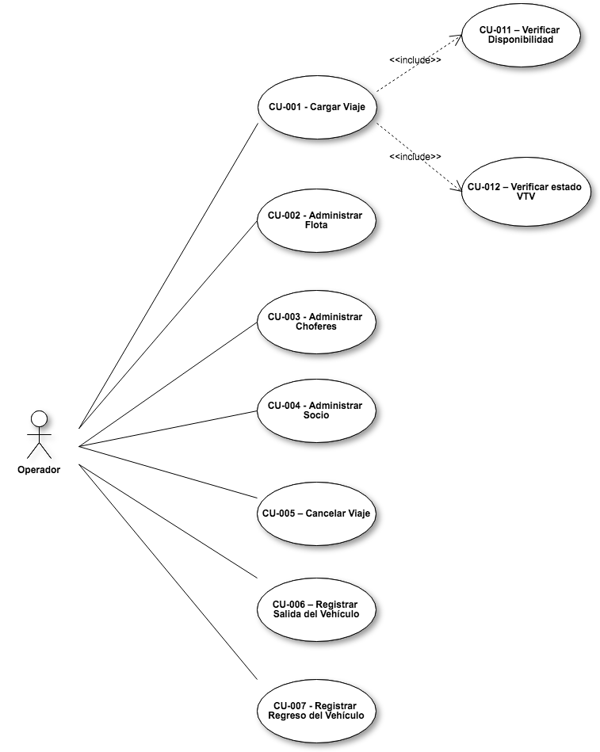

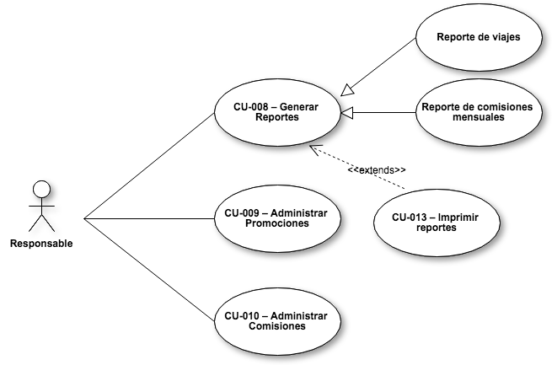

# Diagrama de Clases (UML)

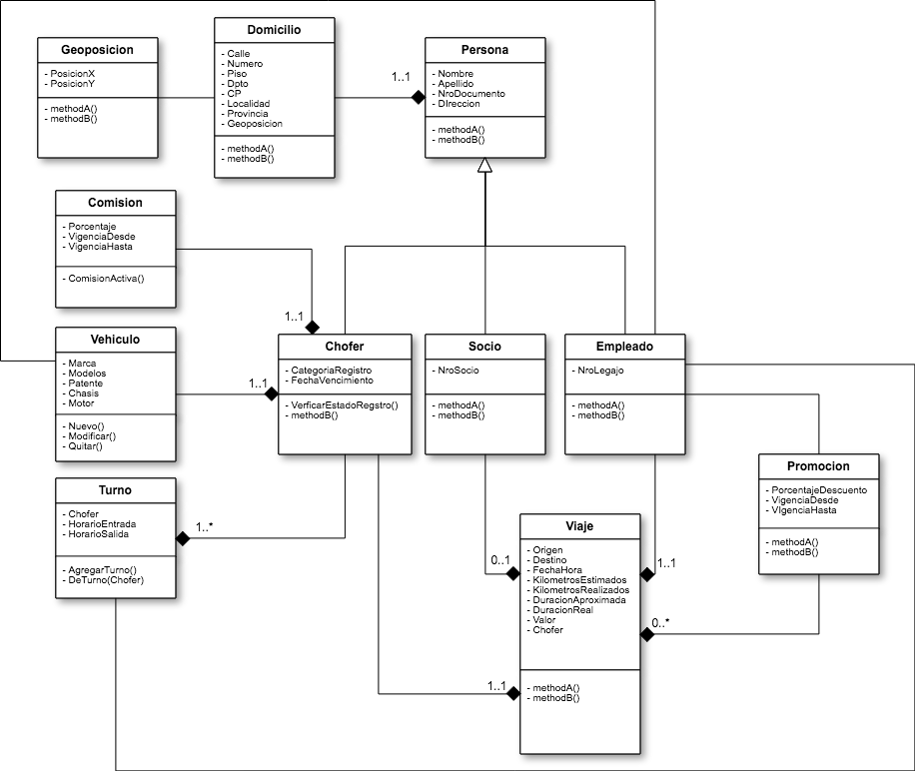

# DER (Diagrama Entidad Relación)

# ANEXOS